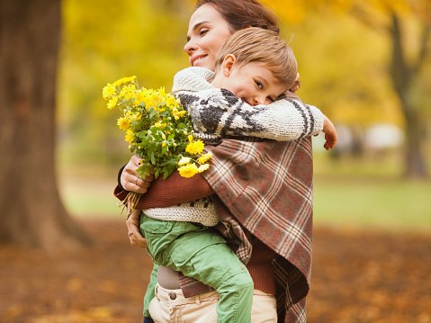

ВАЖНОСТЬ ОБЪЯТИЙ ДЛЯ ДЕТЕЙ

Пока малыш совсем маленький, мать часто берет его на руки, обнимает, целует. Но когда ребенок подрастает, объятия становятся все реже и реже. В современном мире, когда большинство женщин помимо заботы о детях и семьи увлечены карьерой и работой, все чаше и чаще приходится наблюдать картину, когда малыш «обнимает воздух».

Ребенок, который умеет говорить, подходит к маме и протягивает свои ручки только для того, чтобы обнять маму, убедиться, что она рядом и по-прежнему его любит. Мама же занята, или так устала, что с раздражением говорит ребенку, чтоб тот не мешал. И чем старше ребенок, тем чаще и чаще она его отталкивает.

Ученые обнаружили в нервной и кровеносной системе людей химические препараты — эндорфины – гормоны счастья. Они уменьшают болевые ощущения и способны вызвать эйфорию. Учеными доказано, что при объятиях нашим мозгом и нервной системой вырабатывается большое количество этого гормона. Вот почему, когда ребенок ударился, маме стоит взять его на руки, обнять и все сразу проходит.

Научно доказано, что человеку в день необходимы, как минимум, четыре объятия, восемь – для хорошего самочувствия, а чтобы развиваться, стремиться к чему-либо – от двенадцати и больше объятий в день. Вот почему так важны объятия для ребенка.

Что же происходит с ребенком, который не получает свою ежедневную необходимую порцию объятий?  
Во время второй мировой войны, наблюдая за множеством осиротевших детей психоаналитик Р. Спитс ввёл понятие «госпитализм». Госпитализм представляет собой результат отделения младенца от матери, ведущею к глубокой психической и физической отсталости, возникающей вследствие дефицита общения и воспитания.  
Заметили, что в тех заведениях, где сотрудники часто брали на руки детей, обнимали их или просто гладили по голове, этот синдром не возникал.  
Психологи выяснили, что количество объятий, получаемых ребенком в детстве, имеет влияние на его способность любить в будущем.  
Если ребенка обделяли в детстве объятиями, то, повзрослев, он, вероятнее всего будет агрессивным, а в общении с людьми будет замыкаться в себе. Очень часто такие дети не находят себя в обществе, делают все наперекор, они вырастут не приспособленными к самостоятельной жизни.  
Какая еще польза объятий?

* Объятья повышают стрессоустойчивость.
* С помощью объятий возможно поделиться радостью и сопереживанием, облегчить душевную боль.  
  🔹Объятья способны укрепить иммунитет.  
  Чем можно заменить объятья?

Многие родители, стесняются выражать свои эмоции своим детям. Казалось бы, это совершенно естественно выражать свои чувства не только словами и поступками, но и прикосновениями. Но почему-то многие родители дотрагиваются до своих детей только тогда, когда этого требуют обстоятельства (помочь ребенку одеться или раздеться, умыться, искупать, вытереть, причесать малыша).  
Вот как еще можно выразить ребенку наше расположение к нему без слов:

—доверительно дотронуться до его руки или плеча;  
—шутливо взъерошить волосы;  
—обнять за плечи;  
—нежно погладить по волосам или по щеке;  
—положить руку на плечо;  
—ласково похлопать по плечу или по спине  
— положить руку на спину между лопаток.